- ORGANIZATIVA

Los Estatutos son la norma básica para el buen gobierno de la entidad.

Fecha de actualización: noviembre 2022

  - Organigrama de la entidad

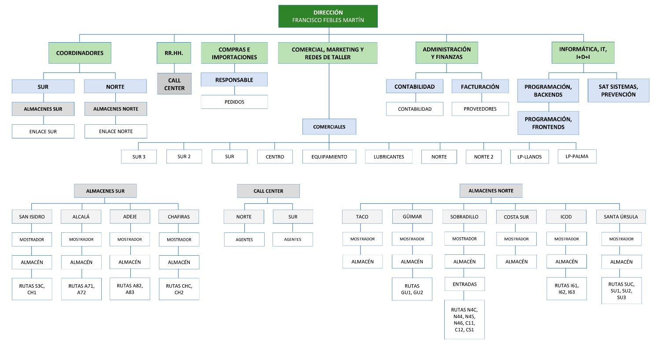
Descarga del Organigrama: DOC, DOCX, ODT y PDF

  - Identificación de los responsables de los diferentes órganos

La actual Dirección de la entidad está compuesta por las siguientes personas:

Administrador único: Francisco José Febles Martín

  - Perfil y trayectoria profesional de las personas responsables de los diferentes órganos

Dirección
Francisco José Febles Martín – Administrador único

Licenciado en Ciencias Empresariales, tras más de veinte años de trabajo junto a su padre (también Francisco Febles, fundador), asumió en 2010 las riendas de la empresa ejerciendo como Administrador.

